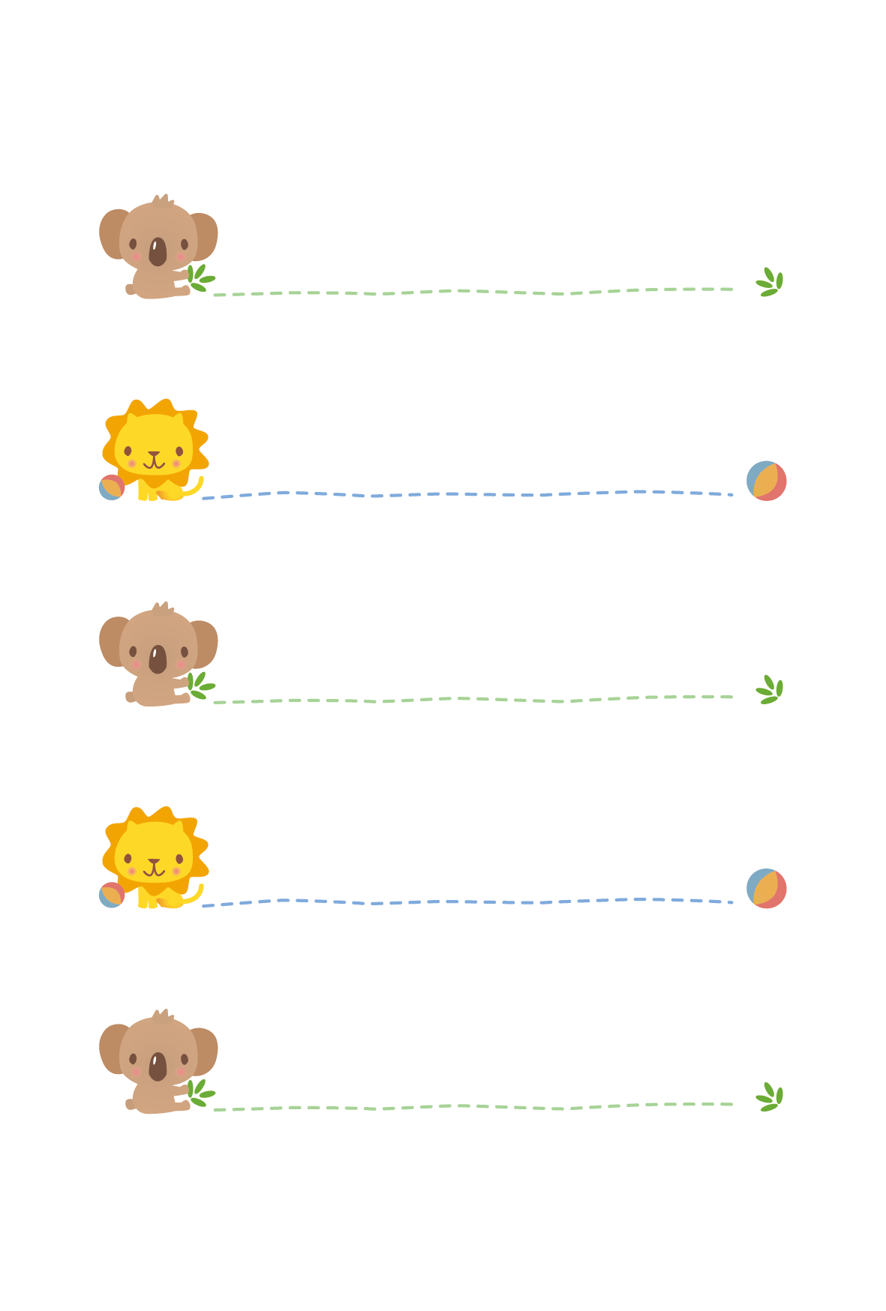

**ねん　くみ　名前をいれてね**

**ねん　くみ　名前をいれてね**

**ねん　くみ　名前をいれてね**

**ねん　くみ　名前をいれてね**

**ねん　くみ　名前をいれてね**

※印刷する前には必ず緑の枠線を書式設定で「線の色→なし」にしてください。